我们要缅怀先烈，每一次对英雄的缅怀，都是对精神的洗礼我们要回眸红色故事，每一次对红色故事的回眸，都是信念的传承。我们要铭记历史，铭记历史是为了更好的前行；对革命历史最好的致敬，就是让红色精神薪火相传。
也许，岁月能改变山河，但历史将不断证明，这种红色精神永远不会失落：崇高、忠诚和无私，将超越时空，成为人类永恒的追求。也许，时间会冲淡记忆，但人们决不会忘记，为祖国牺牲的人们，他们的理想，他们的信念，使千万人的心灵为之震撼
。也许战争的硝烟已离我们远去，但爱党、爱祖国的信念却始终没有改变。
每天有大量的参观者、游客纷至沓来，重温历史，找寻着中国共产党领导中国人民从胜利走向胜利的答案。
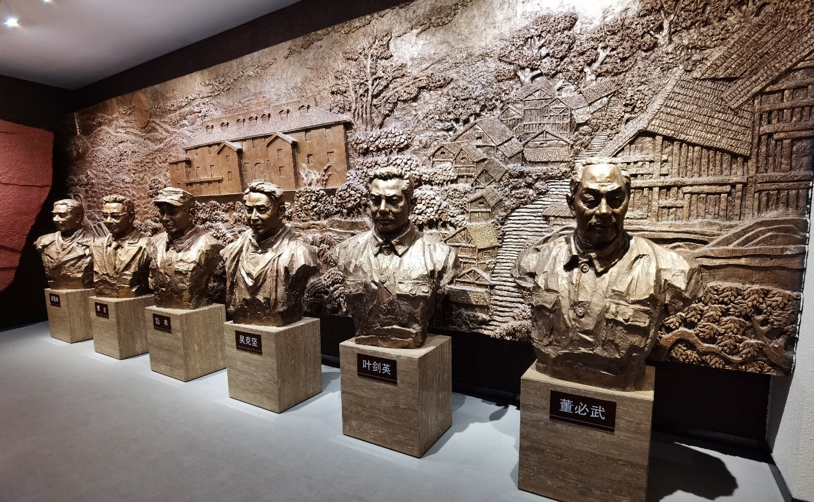
有的人活着，他已经死了;有的人死了，他还活着“。这是我在参观红色革命教育基地最深的感受。偌大的革命烈士和革命史纪念馆中，一幅幅珍贵的照片、一个个逼真的场面，真实地再现中华人民共和国的近代革命史，也让我们认识了一个个为了光明而战的英烈们。他们为真理而战，受尽折磨仍宁死不屈，甚至用生命照亮了后人前进的方向，真是可歌可泣。战争时期党员们的鲜活事迹感染着大家，他们用自己的青春和热血谱写了一曲曲时代的凯歌。他们大义凛然的气概，让每一位参观的人感慨不已，同时更深深地感受到和平时期的幸福生活来之不易。中国共产党人坚定的理想信念，在烈士陵园参观者的心中默默传递。我们从烈士的足迹中找到了中国共产党领导中国人民从胜利走向胜利的真正原因。
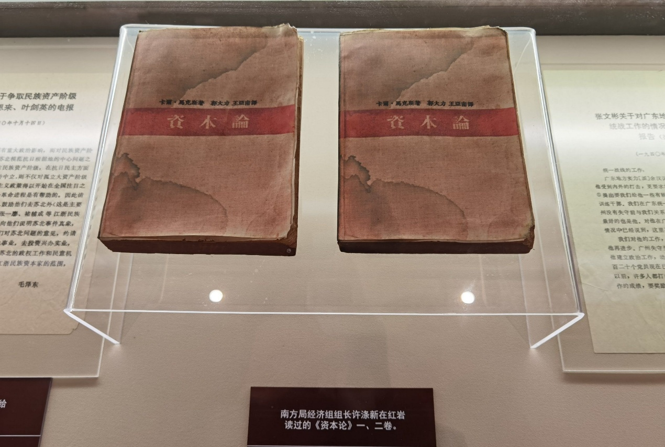
时代没有选择让我们像烈士们那样轰轰烈烈的为祖国就义，但我有一颗同他们一样爱党、爱祖国、爱人民的心。忘记历史是最大的背叛，我们每一个积极分子都应该了解我党带领中国人民走过的艰苦的历程，理解我党在重大问题上的决策，从而更加相信共产党，拥护共产党，坚持并加强中国共产党的领导。

